FOiS poniedziałek, 08 czerwca 2020
T: Nadchodzi lato. 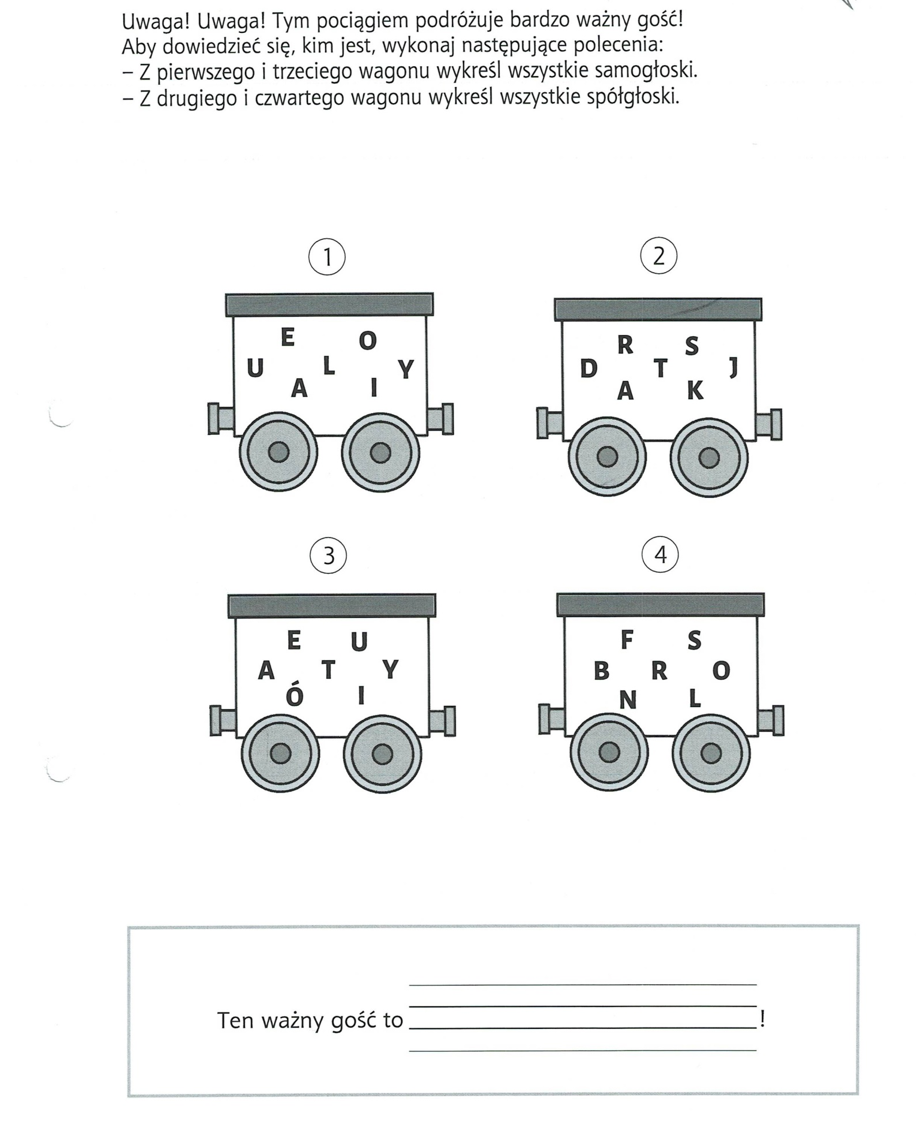
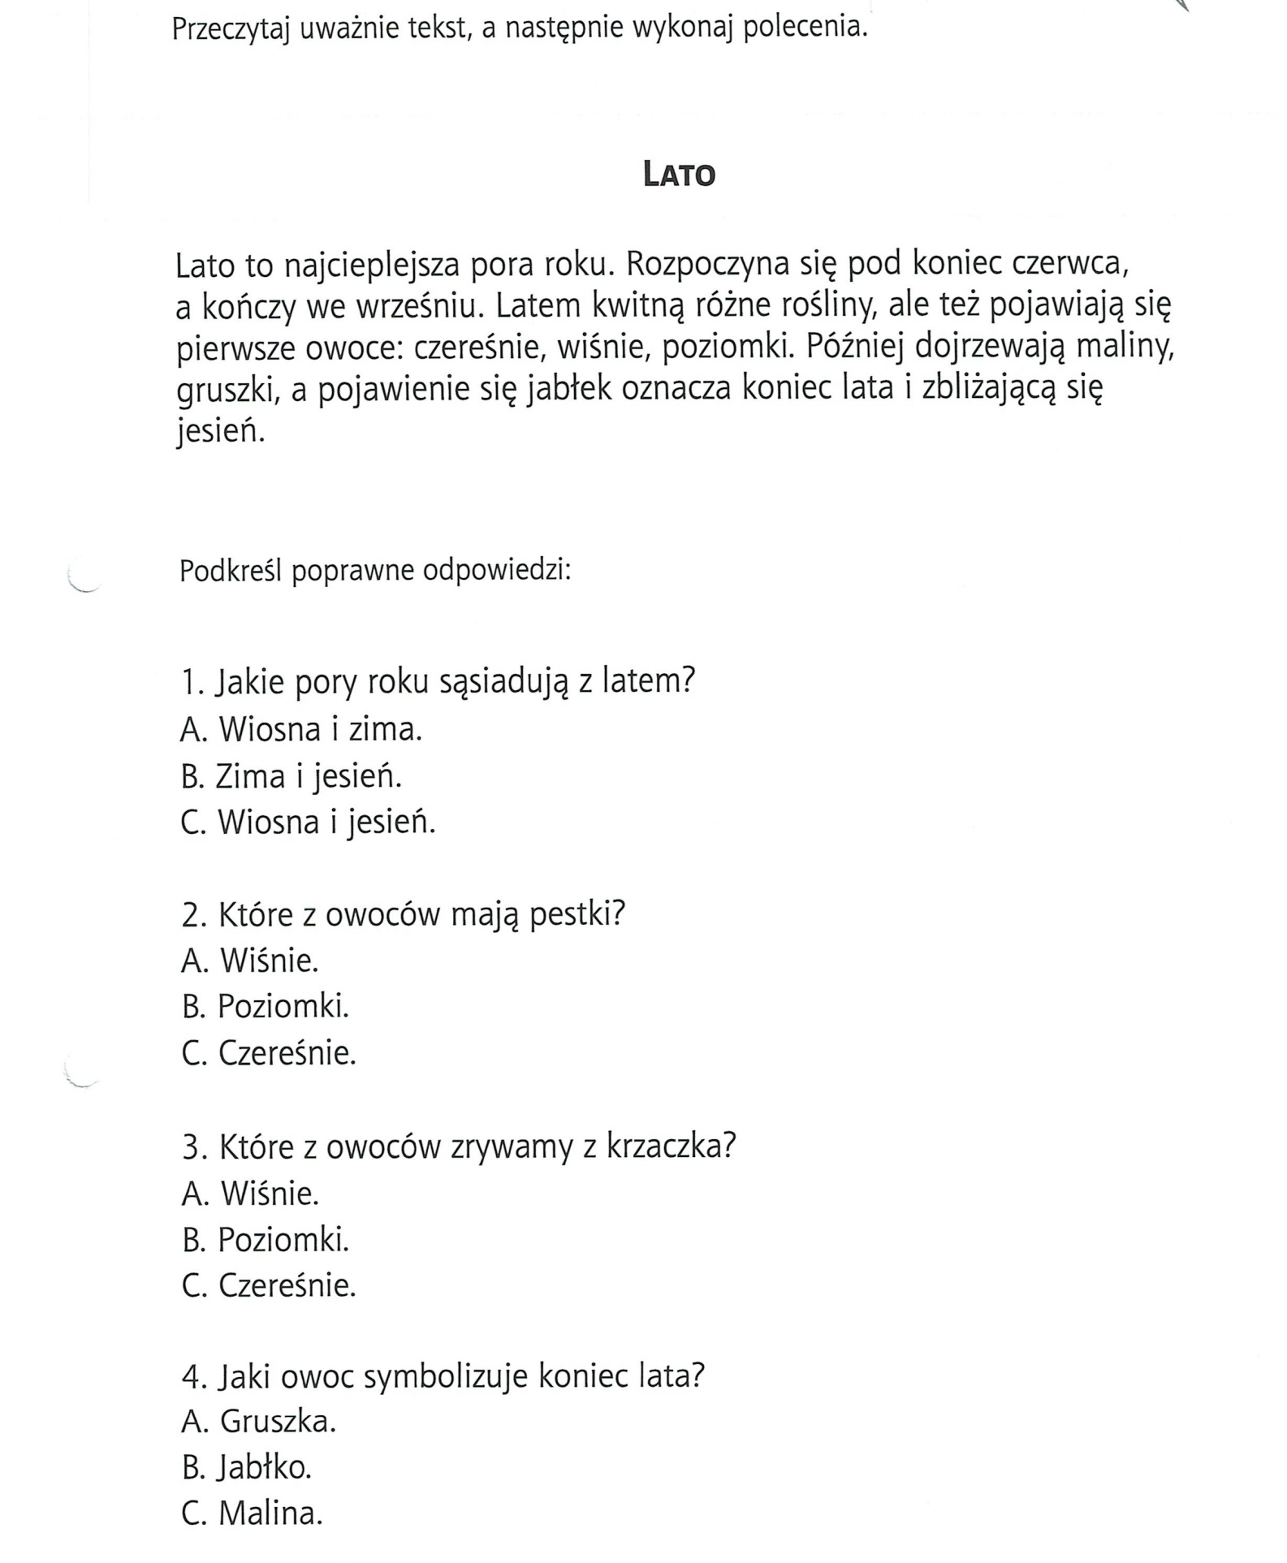

Przeczytaj wiersz, podkreśl na czerwono oznaki lata.

Wiersz
Tato, czy już lato? B. Szelągowska
Powiedz, proszę! Powiedz tato
po czym można poznać lato?
Skąd na przykład wiadomo, że już się zaczyna?
Po prostu:
Po słodkich malinach;
Po bitej śmietanie z truskawkami;
Po kompocie z wiśniami;
Po życie, które na polach dojrzewa;
Po letnich ulewach;
Po słowiku, co wieczorami śpiewa;
Po boćkach uczących się latać;
Po ogródkach tonących w kwiatach;
Po świerszczach koncertujących
na łące;
Po wygrzewającej się na mleczu biedronce;
Po zapachu skoszonej trawy i róż;
I... już!

Zagadki słowne nt. owoców
Na małych krzaczkach w promieniach słonka dojrzewają.
Są słodkie i pyszne, i czerwony kolor mają. ………………………………….

Ładnie pachnie żółta skórka. Kwaśny mają smak.
Zawierają witaminy, wiemy, że to są .......................................

Jakie to na drzewie dojrzewają przysmaki,
Które lubią jeść dzieci, dorośli i szpaki? ……………………………….

Babcia pestki z nich wydłubie i sok słodki z nich wyciśnie,
albo kompot ugotuje lub do ciasta doda. ………………………………..

Gdy tylko lato się zaczyna, na krzaku dojrzewa czerwona. ……………………….

Mnóstwo w niej witamin i kształt ma kuleczki.
Najsmaczniejszy i najzdrowszy sok z czarnej ..........................

Spadają z drzewa w twardej skorupie.
Lubią je dzieci i wiewiórka ze smakiem schrupie. …………………………..

